冶山春秋博物馆展陈大纲

导语

福州，自古钟灵毓秀，人文荟萃，又因“山在城中、城在山中”而著称。在福州东北方的冶山，是福州中心的灵秀之山。相传春秋时，欧冶子在此铸剑，故名；又因山上旧有天泉池水，亦称泉山。岁月流转，人世变迁，冶山又有了将军山、王墓山、欧冶池山、城隍山等别名。
西汉初年，闽越王无诸于汉高祖五年（前202年）效仿汉王朝在冶山建都筑城，揭开了福州文明史的序幕。2200多年来，冶山雄踞八闽，从闽越国都、到晋安郡的治所、再到隋唐五代闽中首邑，越宋元明清至今，无论朝代如何更迭，无论岁月如何流转，她都负载着历史使命，谱写闽都历史的华章。
让我们走进冶山，走进闽都福州，去接受她历史的洗礼，去领略她文化的魅力……

第一单元 闽之发祥

第一部分文字版：闽之有城，自冶城始
福建省依山傍海，以山地为主，素有“八山一水一分田”之说。福州市位于福建省的中东部，濒临东海和台湾海峡，福州平原是福建省第二大平原，位于闽江下游，也是闽江的出海口。福州平原主要由河流冲积和海水淤积而成，属于冲积－海积平原。其实质系丘陵性平原，周围为山地环绕，状似菱形，福州民间流传“三山现三山藏，三山看不见”，冶山是“三山藏”之一。大约8000以前，闽族先民聚居、繁衍于此，先后留下了亮岛文化、壳丘头文化、昙石山文化、黄土崙文化等遗存，最早的土著居民被称为“闽人”。战国时期，越王勾践六世孙无疆为楚国所败，王族南奔，进入福建与闽人结合，史称“闽越人”。又传七代至无诸，自立为闽越王；秦时将其降为君长。汉高祖五年（前202年）刘邦因无诸“击楚助汉”有功，复封无诸为闽越王。
闽越王国也与中原内地的诸侯王国一样，建立有完备的官僚制度：国王、君、相、将军以及王国与地方的各级官吏，组织架构十分齐全。
在无诸被西汉王朝正式册封为闽越王后，便开始筹建王都。秦汉时期，福州大部分地区都是水乡泽国与沙洲之地，冶山为屏山前冲积地貌，地表高于福州南部的濒江水域，具备了汉代福州建城的地理优势。无诸选在冶山周围建城作为“王都”，所建之城遂名“冶城”。冶城为全闽第一城，距今已有2200年历史。史载：“自无诸建国，都冶为城，是为冶城，设险守国，自汉始也”。因此，闽越国之冶城的建造揭开了福州乃至福建有文字记载的历史序幕，换言之，福建文明史肇端于闽越国及其王城——冶城的建造。此后随着泥沙淤积和东海水位的下降，福州海湾出露为平陆，冶城也在不断向东、向南方向扩充。晋之子城，唐五代之罗城、夹城，宋之外城，明之府城，到清代，随着人口增加，商贸发展，城市不断南展，以至与台江、仓山连成一片。

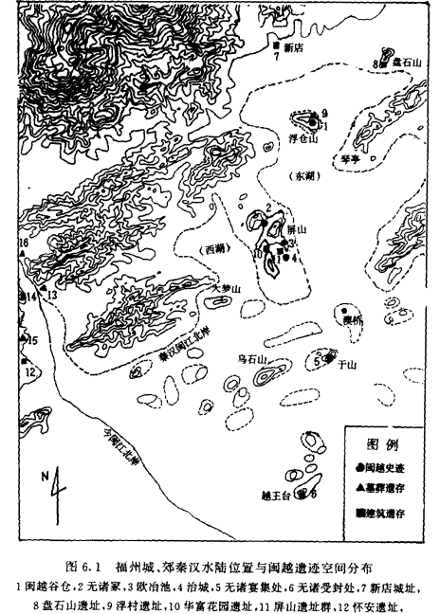
图 1福州城、郊秦汉水陆位置
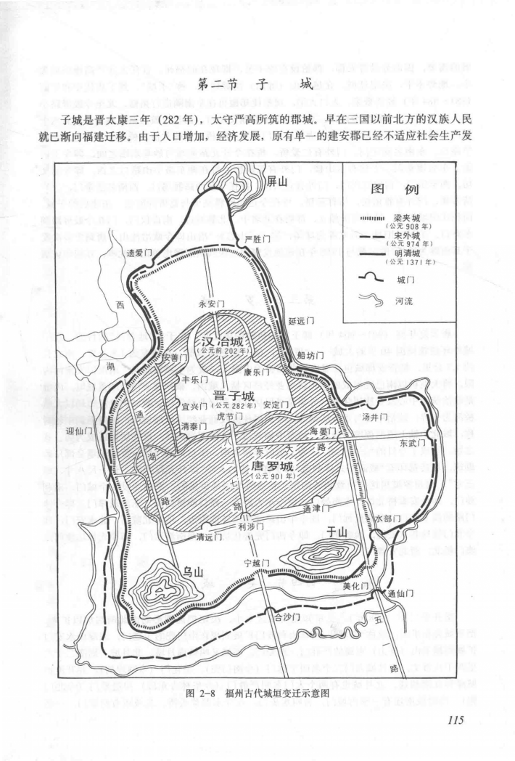
图 2福州古代城垣变迁图
学术界普遍认为，冶城故址应在诸鼓岭以南,城隍庙以北,即今鼓屏路省财政厅、商业厅、华林路和钱塘巷一带。冶城初建，规模应不大。这一方面是自西周以来确立的等级制度对诸侯的城池有严格的规定，据范文澜《中国通史简编》称，战国时期，诸侯的国都，大者不过三百雉（古代城墙长三丈高一丈为一雉），即周围的长度不过九百丈；另一方面是自然地理环境的限制，自古以来，福州城区陆地之形，皆从北向南发展。当时除越王山、冶山南麓有一小片丘陵之外，大部分是沙洲之地。明人王恭《粤城怀古》诗有云：“无诸建国古蛮州,城下长江水漫流”，是为明证。
城内的居民主要是王族、官吏和守城士兵。普通老百姓，多散居在城外的一片片洲地之中。
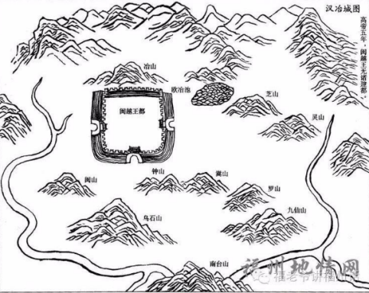
图 3 汉冶城图

从冶山地区的考古发现可知，这里是闽越国都的中心点。地下汉代宫署园囿布满这个区域，特别是诸多大型宫殿的建筑，反映出了2200前宏伟壮丽的都邑。

（图版）闽越国疆域图。{全国地图中闽越国的疆域位置}
（实物展示）
1、闽越族人日常生活所使用的各种陶器：
瓮2件、大罐3件、小罐5件、钵4件、盅6件、盘3件、匏壶3件、其他器形陶器若干件。
2、遗址出土铁器工具和兵器：
铁斧2件、铁錛3件、铁锤1件、铁剑2件、铁刀1件、铁矛2件、铁箭镞若干件和其它铁器。
3、遗址出土铜器和骨、木器若干件。
（1）各种陶器照片八～十五幅。
（2）各种铁工具照片五～十幅。
（3）各种杂器照片四～八幅。

展品1～3：冶山闽越国王宫遗址出土瓦当。
1：卷云纹瓦当（完整）
2：兽面凤鸟纹“万岁”文字瓦当（残缺）
3：四叶纹瓦当

展品4：冶山闽越国王宫遗址出土的云树纹瓦当。

展品5：冶山闽越国王宫遗址出土的卷云万岁文字瓦当。

展品6：冶山闽越国王宫遗址出土的绳纹筒瓦。

展品7： 冶山出土闽越国宫殿遗址的内饰乳丁、文字纹板瓦（残）

展品8：冶山出土闽越国宫殿遗址的内饰麻布纹板瓦（残）

展品9： 冶山出土闽越国宫殿遗址的内有文字戳印的板瓦（残）

展品10：闽越国时期的陶匏壶

展品11：闽越国时期的陶盅

第二部分文字版：闽越王国的历史变迁
无诸是历战国、秦、汉初的闽越王，在秦末的反秦、灭楚兴汉的斗争中建立了功业，被汉高祖复立为闽越王。无诸在位期间，与汉王朝保持和睦、友好的关系，注意发展生产力，国力大增。到汉建元年间，闽越王国在建国六十多年发展积累的基础上，实力已达颠峰，成为中国东南沿海一支举足轻重的政治势力。无诸逝后，其后代与汉廷关系日益恶化，殆闽越王郢在位时，于汉武帝建元三年（前138年）遣大军围东瓯（今温州），汉军浮海来救援，闽越军退，东瓯举国内迁江淮间。浙南地区全部为闽越国所占。三年后，闽越王郢又进攻南越国，南越王向汉武帝求救，汉武帝遣两路大军击闽越。闽越王弟余善杀兄郢。汉武帝于是罢兵，封闽越繇君丑为越繇王，继承闽越国大统。不久，汉武帝为分化闽越国又封余善为东越王。余善成为东越王之后，就在闽北武夷山又新建一处王都（即今武夷山闽越王城遗址），形成了“二王二都”的历史局面。
（附闽越国王位世系表）。
（武夷山闽越王城遗址照片三——五幅）

第三部分文字版：冶山闽越国都宫室考古遗址
1991年考古工作者在冶山西北侧建行工地，发掘采集了众多汉瓦残片，有的上面有印文，与武夷山城村汉城瓦类一致。随后对建行工地进行了试掘，发掘出土了大批砖瓦类建筑材料和生活日用品陶器等西汉闽越国遗物，还发现了建筑台基和铺地砖走道。当时宫廷官署所用的大量精美建材都生产于王国官营的手工业作坊。
闽越国早期的瓦类建材和陶器上的印文，大部分为闽越族独特的文字符号。至今无法辨识和隶定。随着中原文化的深入影响，汉字则逐渐取代了未成体系的闽越文字符号。
（附冶山宫殿苑囿遗址出土的瓦文拓片全图）
（建设银行工地的闽越国建筑遗迹照片）
1：冶山农贸市场工地出土的“万岁未央”文字瓦当
2：冶山农贸市场工地出土的兽面凤纹“万岁”文字瓦当
展品冶山闽越国宫殿遗址出土的云纹瓦当

其后几年中，考古人员在冶山周边地区不断地发现西汉闽越国遗存，如冶山西北侧的福建会堂工地，建行旁的农贸市场工地，省农业发展交流中心工地，冶山东侧的省政府机关管理局宿舍工地等，都有重要发现。
（考古遗迹照片三～五幅）
1998至1999年，省、市考古队又对冶山东北侧的福建省财政厅工地进行了较大规模的考古发掘，发掘面积达700平方米，清理出一座西汉闽越国时期的宫室建筑基址，基址上面及四周堆积着大量板、筒瓦等建筑材料遗物。建筑基址中保存有不少当时的柱洞遗迹。
（考古工地的照片和宫殿遗址照片二～四幅）
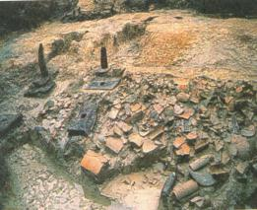
图版：福建省财政厅工地发掘出的闽越国宫殿基址

展品： 福建省财政厅工地发掘出的闽越国陶钵

展品： 福建省财政厅工地发掘出的闽越国陶罐
此后又在北大路和水产厅的建设工地，同样发现了同时期的建筑材料遗存。
2007年在省林业厅工地亦发现闽越国建筑遗迹和瓦材及文字瓦当。
（考古工地的遗迹照片二～三幅）
2013年在冶山西侧的鼓屏路地铁站工地，挖掘机挖到大批闽越国建筑遗物。从2013年8月至2015年初，福州市考古队对这处遗址进行了系统发掘，清理出西汉闽越国建筑台基的边缘、散水遗迹，铺地砖走道、水井等等建筑遗存。
（地铁站工地的考古工地现场照片五～八幅）
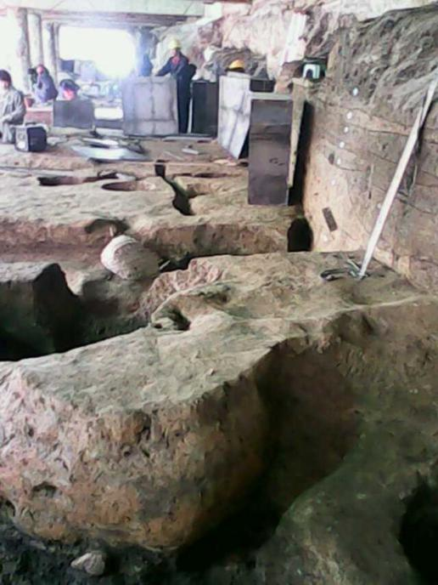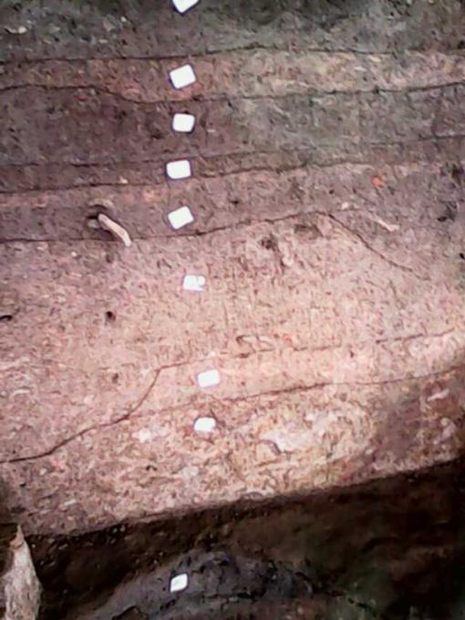
图版7：地铁站遗迹之一 图版8：地铁站遗址地层堆积
（实物展示）
1、 展示冶山附近出土的一组板瓦、筒瓦和瓦当：
不同型的出土板瓦和筒瓦；各种云纹瓦当、“万岁”等文字瓦当10～20件。
2、 展示一组铺地砖、墙砖：
素面方砖、花纹方砖、长条砖等，5～8件。
3、 展示一组供、排水管道设施：3～5件。
各种大小不同的陶制水管和散水遗存（当时切取的）：2～3件。
4、 展示各类水井遗存（当时切取的）：2座。
大、小水井圈、井砖等：3件。
（图片展示）
（1）闽越国宫殿遗址瓦砾堆积分布照片五～十幅。
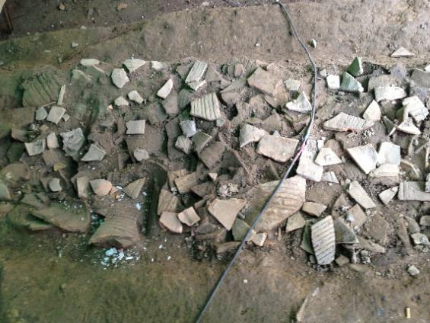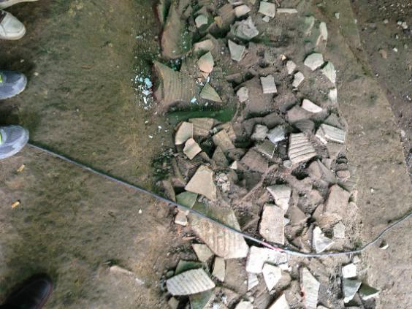
图版9：瓦砾堆积之一 图版10：瓦砾堆积之二
（2）闽越国宫殿遗址铺地砖遗迹各种照片五～八幅。
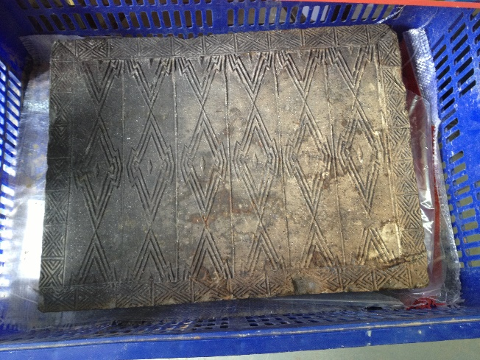
图版11：铺地砖之一 展品：闽越国宫殿菱形花纹铺地砖
（3）闽越国宫殿遗址不同的水管道和散水遗迹照片四～八幅。
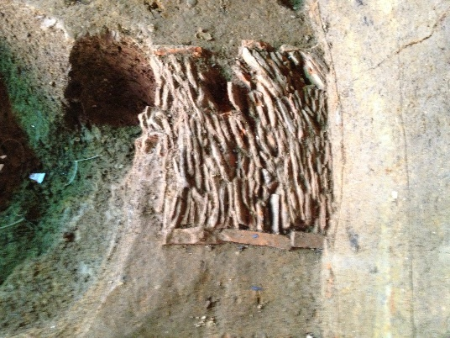
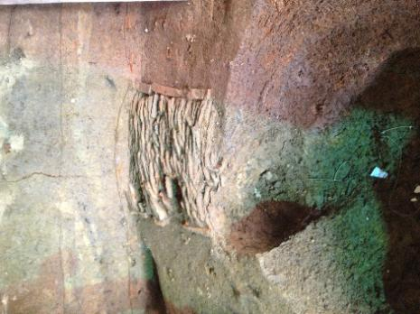
图版12：建筑散水遗迹之一 图版13：建筑散水遗迹之二
（4）考古工地发现不同的水井遗迹照片五～八幅。
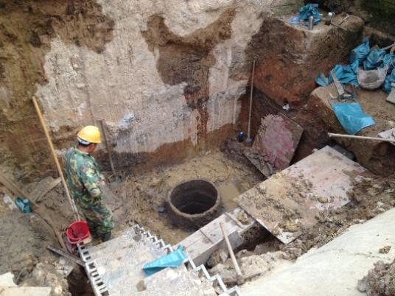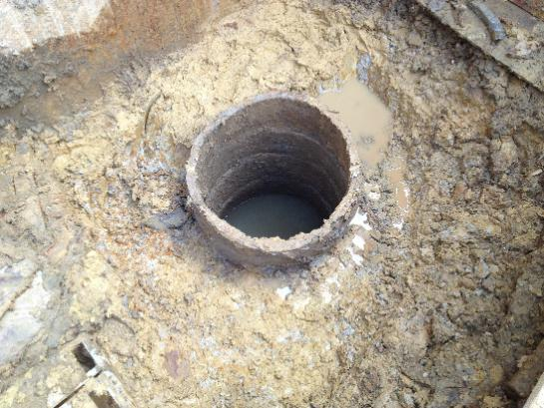
图版14：水井之一 图版15：水井之二 展品：切取出来的陶水井

冶山一带大规模成片的宫苑建筑遗存，显示了这里就是西汉早期闽越王国都邑的中心。由于福州冶山自闽越国建立以来，历经二千多年至今，始终都是福建地区政治、经济和文化的中心，为一座连续性的都市。也因此，最早的遗址也保存欠佳。但是，受破坏严重的冶山闽越国宫苑遗址依旧显示出王者的风范。

第四部分文字版：冶山周边的附属官署、建筑和墓葬考古
在冶山王宫的周围，考古工作者还发现了一些围绕、拱卫冶山王宫的重要建筑遗址。如现杨桥路空军招待所内牛头山闽越国建筑遗址，福州七中的浮仓山的闽越国建筑遗址以及西湖边的遗址等等。
遗址、遗迹照片4～8幅。
瓦类展品10～20件。
陶器、陶片15～30件。
特别在2004年的闽越遗址专题调查中，考古队在冶山北部新店益凤村钻探发现了一座闽越国的大型墓葬。于2005年3-6月对该墓葬进行了考古发掘。这座高等级墓葬仍遗存了高3.5米覆斗形的封土堆，封土堆顶面长15米、宽11米；底座长28米、宽20米。墓坑平面为甲字形带有15米长的墓道，墓室为长方形，墓上口长9.5米、宽5.8米，墓室深约6米，墓室有二层台。由于被盗严重，随葬品仅存25件陶器和3件铁器。
墓葬照片四～六幅。
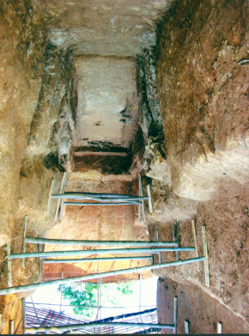
图版3： 益凤村闽越国大型贵族墓葬
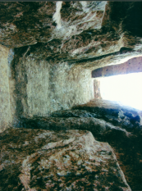
图版 4： 益凤村闽越国大型贵族墓葬的墓道（从内向外看）
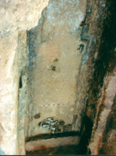
图版 5： 益凤村闽越国大型贵族墓墓底遗迹
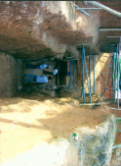
图版 6： 考古专家黄展岳考察益凤村闽越国大型贵族墓葬遗迹
展品：
墓葬出土陶器3～6件。
出土铁器1～3件。
上述诸多发现的闽越国时期的遗址遗存，都证明了二千二百年前，冶山和周围鄰次栉比的闽越国都中的宫室建筑遗存。以实物资料确证了冶山是闽越国王都的中心地区。

第五部分文字版：冶城的毁圮
如前述，闽越国的军事扩张行动，加深了与西汉中央政府的矛盾。汉武帝在基本解除匈奴的威胁之后，开始着手解决南方的两越割据政权。
元封元年（前110年），汉武帝派朱买臣率领四路大军围剿闽越，余善兵败。汉武帝以“东越狭多阻，闽越悍，数反覆，诏军吏皆将其民徙处江淮间。东越地遂虚。” 至此，闽越国除，历92年。冶城被汉军所焚毁，冶山成为废墟。
在近一个世纪的历史岁月中，闽越国在政治、经济、文化艺术等方面，都效法中原内地，创造了别具特色的闽越文化，谱写了八闽历史文化辉煌的一页。
图版：闽越国遗址的遗迹照片五～十幅。
闽越国遗址出土的陶水管照片五～八幅。
闽越国遗址出土的铜器照片三～五幅。
闽越国遗址出土的铁器照片十～十五幅。
闽越国时期的陶器和原始青瓷10～20件。

可以选几幅有代表性的放在第二部分“ 闽越王国的历史变迁”的最后

图版 东越王宫殿遗址考古发掘现场
图版16：东越王宫殿遗址的保护和遗址博物馆
17：遗址出土的闽越国宫殿的空心砖踏步
18：闽越国墓葬出土的大玉璧
19：闽越国墓葬出土的龙形玉带钩
20：闽越国遗址出土的供排水陶管道
21：遗址出土可复原的闽越国板瓦
22：遗址出土可复原的闽越国带瓦当、瓦钉之筒瓦

23：遗址出土可复原的闽越国“常乐万岁”文字瓦当
24：遗址出土的刻铭铜弩机
25：闽越国遗址出土的铁锤
26：闽越国遗址出土的铁锸

第二单元 闽之中心

第六部分文字版：从东部候官到候官县
汉武帝平定闽越国后,在闽越故都设立“东部候官”，驻兵看守，俗称冶县。东部候官初为军事机构，隶属会稽郡，会稽郡则处于扬州刺史的管辖范围。武帝后，逃避迁徙的闽越人又回到故里，重建家园，乃令候官兼理民政，使它具有县官的职能，由是时人遂以为县。东汉末，改置为候官县（至清时才改为“侯”），属会稽郡南部都尉。三国吴永安三年(260)，分出会稽南部都尉地，设建安郡。候官县属建安郡，置典船校尉。
其时，候官虽名为县，其地统今福州、兴化、漳州、泉州四府，与后世侯官仅囿一邑者迥异。候官县重建于闽越国故都冶城，因此人们又称之为“东冶”。《后汉书·郑弘传》记载:“旧交趾七郡贡献转运，皆从东冶汛海而至”，足见东冶在东汉时已再度成为海运的中转港口，成为闽之中心。
闽越国都宫殿遗址废墟的上层出土了东汉和三国时期的陶器等遗物，虽然数量和质量无法与闽越国比肩，但可知最晚在东汉时期，东冶再度成为闽中的重要都邑。

（实物资料展示）
冶山遗址历次考古发掘出土的东汉遗物：陶器、砖瓦、铁器等8～12件。
（图片展示）
冶山考古遗址中东汉遗迹和遗存照片五～七幅。

展品：汉代青瓷瓿
展品：汉代青瓷壶
展品：东汉釉陶双口罐
展品：东汉绿釉陶耳杯

第七部分文字版：晋安郡治

西晋统一全国之后，于太康三年（282年）从建安郡分出部分地区新置晋安郡，所辖县有八：原丰、侯官、新罗、温麻、晋安、同安、宛平、罗江。郡治在福州。晋安郡首任太守严高是一位颇有责任心、有作为的地方官，也是福州历史上第一个建筑郡城的人，其主要功绩是扩建冶城和开凿东西二湖，为时人所称颂。他认为冶城太小，且地势不平，不足容众，遂决定新筑子城，将城池向东南方向拓展，在屏山南麓建子城，严高扩建的子城，面积比原来的冶城大了好几倍，据宋《三山志》记载可推知，子城南至今八一七路（南街）虎节路口，东至今湖东路丽文坊，北至今鼓屏路钱塘巷口，西至今鼓西路渡鸡口，设城门六个，城门外均有护城河，在冶山旁又建城隍庙，子城内为官吏士卒居住，城外为居民区、商业集市、手工业作坊等，基本奠定了福州城北为行政中心，南为商业经济中心的格局。适时，福州已经成为闽中的第一大城市。

在冶山周边的考古发掘中，在地下都发现了两晋和南朝的文化遗存堆积。

（实物展示）
冶山历次考古出土的西晋和南朝遗物：
1、陶瓷器10～20件。
2、砖瓦、瓦当5～10件。
3、铁器和杂项6～9件。
展品：晋代青瓷香薰（脱釉）

（图片展示）
冶山遗址中的西晋和南朝建筑遗址照片：建筑基址、供排水管道、水井、走道等照片五～九幅。

第八部分文字版：隋唐时期政治中心的确立
隋统一全国后，晋安郡治因有泉山，开皇九年（589年）定名泉州，治所在今福州。唐景云二年（711年）改泉州为闽州，设闽州都督府。玄宗开元十三年（725年）因州城西北有福山，改为福州，闽州都督府遂为福州都督府，“福州”之名称自此始，沿用至今。为加强边防武装力量，开元二十一年（733年）又置福建经略使，与福州都督府并存，“福建”之名由此始，其行政建制亦于此时基本定型。后来，福建经略使先后改名为福建都防御使、都团练观察使、威武军节度使等，驻地均在福州，由此表明福州作为福建省的中心地位在唐朝已经确立下来，实际上起到了今天省会的作用。
唐代福州城，其格局较晋子城无大变化，只是一些官员在原有城垣上加以修葺。唐僖宗中和年间(881-884)，观察使郑镒始修拓城东南隅。文德元年（888年），陈岩复修福州子城，“恢其形势，甃之砖石”。
其时官府衙门及官员住地仍在福州子城内，冶山周围也分布着一些高级官署。在冶山西北一带，为观察使，都督府所在地。唐开元十七年（729年），福州刺史兼泉建等六州经略军使管元惠置福州折冲府，号泉山府兵，兵额一千二百名。唐末，陈岩率领的九龙军还镇守在冶山。中和四年（884年），陈岩取代郑镒任福建观察使，也建衙于冶山。
这时的冶山树木丛生，“维石岩岩，峰峦巉峭耸其左，林壑幽邃在其右”。唐代元和八年（813年），福州刺史裴次元于冶山东南部开辟了马球场，在此过程中他发现了冶山的秀丽风景，重新加以建设。比如冶山山顶的泉水，经他疏通之后，完全变了样，“鱼鳞息枯池，广之使涵泳。疏凿得蒙泉，证明睹明镜”。裴次元在冶山开发出了29景，他即山为亭，题诗于壁，亲自作序，为诗二十咏，即：望京山、观海亭、双松岭、登山路、天泉池、玩琴亭、筋竹岩、枇杷川、萩芦冈、桃李坞、芳茗原、山阴亭、涵清洞、红蕉坪、越壑桥、独秀峰、篔筜坳、八角亭、盘石椒、白土谷，各一章，章六句。另有涟漪亭、东阳坡、分路桥、乾冈岑、木瓜亭、石堤桥、海榴亭、松筠陌、夜合亭等处未题诗。时观察推官冯审为此事撰《球场山亭记》刻石。到大中十年(856年)，亭壁诗记已无存，刺史杨发访求而得二十咏底本于地方，复将裴次元的诗文刻在了石碑背面，与石碑正面的《球场山亭记》相互佐证。
冶山在得到建设的同时，山边的欧冶池，也得到疏浚。唐元和中(806-820年),僧惟干浚池,得铜剑、刀环数枚,送武库。当时,冶灶犹有在竹林间者。（梁克家《三山志》）《闽都记》还提到：唐元和中，置院，名剑池。

（实物展示）
冶山遗址历次考古发掘出土的隋唐时期的遗物：
1、陶瓷器标本10～20件。
2、建筑材料：砖瓦8件、瓦当10件、铺地砖5件、水管道等各种材料6件套。
3、铁器、铜器等若干件。
展品：冶山遗址出土的唐代建筑瓦当
展品：冶山遗址出土唐代建筑中的大砖
展品：冶山遗址出土的唐代瓷盅
展品：冶山遗址出土的唐代青釉双系瓷盆
展品：冶山遗址出土的唐代青釉瓷罐
展品：冶山遗址出土的唐代青釉双系瓷罐
展品：冶山遗址出土的唐代青瓷深腹大碗

（图片展示）
（1）考古遗址中的隋唐建筑遗址照片三～五幅。
（2）考古遗址中的隋唐时期水井和水管道、散水照片五～九幅。
（3）考古遗址中发现的唐代马球场遗址照片三～五幅。
（4）球场山亭记碑拓本照片（见《冶山史话》图版013页）。

第九部分文字版：五代闽国的宫殿苑囿

唐末五代割据福建的王审知，建立了闽国政权，亦以福州为政权中心。王审知在福建统治29年，政绩非凡，其中对福州的城市发展贡献尤著，为后人所称颂。天复年间（901-904年）王审知为“守地养民”，亲自筹划领导福州拓城工程，在晋朝“子城”的外围另建一座新城，谓“罗城”。罗城周围达40里，东西宽约1.8公里，南北长约1.7公里，呈椭圆形，冶山被围进了城内，成为制高点。罗城建成后，原来住在城外的百姓也搬到城里，分置在街道两旁，又以高墙相互隔开，称为“坊”，今天福州的南街、南后街一带的坊、巷，就是当时罗城的居民区。可见，“三坊七巷”在王审知治内已经初具雏形。

梁开平二年（908年）王审知决定将椭圆形的罗城南北两端扩建，各筑一城，谓“南北月城”，把罗城夹在中间，人称“夹城”夹城建立以后，和罗城连接起来，城市具有相当规模。北至今天的屏山东麓，南到南门兜的宁越门，把屏山、于山、乌山以及城内的乌塔、白塔等7座塔都围在城垣之内，奠定了福州城“三山两塔”的基本空间格局。至此，“三山”被围进福州城内，也因此成了福州的别称。

（5）唐罗城图（见《冶山史话》内文013页）。
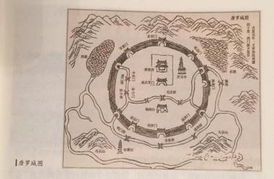
27： 地方志中的唐代的罗城图
此时，王审知利用冶山南麓的唐代都督府作为衙署。他死后，其子王延翰，开始称帝。他设六郡，封百官，大兴土木，在冶山一带兴建宫殿，并向周围扩大，先后建有大酺殿、兴德殿、文明殿、明威殿以及大明宫、长春宫、紫辰宫、启圣宫、应天宫、紫薇宫、东华宫、宝皇宫、跃龙宫等，史称“三十六宫”。冶山又一次被新的宫殿苑囿所环绕。陈衍《闽侯县志∙古迹》记载：闽三十六宫旧址，在冶山下。另外王延翰弟王延钧在冶山上还修建了藏春坞（亦称藏春洞），作为宴游之所。

（实物展示）
1、遗址出土五代闽国的陶瓷器6～8件。
2、遗址出土五代闽国的建筑材料：砖瓦和瓦当5～8件。
（图片展示）
展品：冶山遗址出土五代闽国的瓦当
展品：冶山遗址出土五代闽国的瓦当
（1）考古遗址中发现的闽国的建筑遗迹五～八幅。
（2）梁夹城图（见《冶山史话》内文063页）

第十部分文字版：宋元八闽中枢
北宋太平兴国三年（978年），宋军入闽，取得对福建全境的管辖，改福州彰武军为福州威武军。宋太宗至道三年（997年）将全国州郡划为15路（以后又有增加），在地方上实行路（道）、州（府军监）、县三级体制，福建路于此时设立，驻地在福州，衙门仍在冶山西麓。《三山志》载：府治。州自严高大相兹土，告卜于晋，乃定宅方位，迄今不移矣。
两宋时期，福州城池又有所扩展，据《三山志》记载，北宋开宝七年（974年）刺史钱昱为加强防御，在罗城、夹城的基础上，又增筑东南夹城，称“外城”。 外城往东南隅扩建，使城墙东至六一路晋安河边，南到茶亭洗马桥。
有宋一代，冶山“经累代营造修筑，山形今卑小矣”，文献中对冶山的称谓各异，‘冶山，即今名东冶。……今欧冶池山是也。”“按《治平图》则曰泉山，《熙宁图》名为将军，未详所始。”。
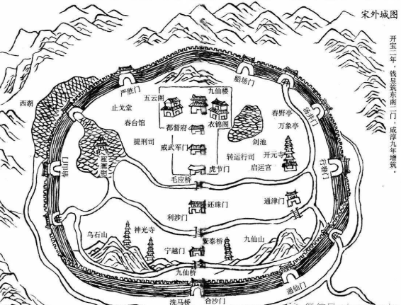图 4宋外城图

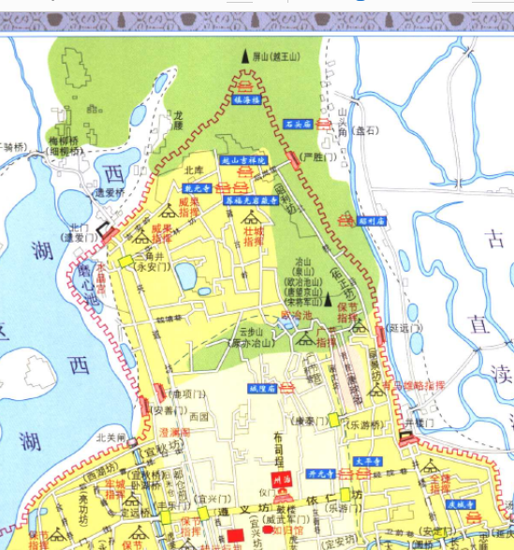图 5宋代福州城区图冶山区域
从城图中可见，当时的欧冶池被称为剑池，附近除了一些官衙外，还有春野亭，万象亭、九仙楼、衣锦阁等名胜建筑。其中在福州府衙西边的州西园，这是福州最早的园林，园林里建有春台馆、春风亭、戏台、沽酒肆、秋千架等，还有池塘、小溪，与福州府衙内的沟渠相通。相传池塘的水很神奇，能与潮汐相通起落。宋代每年二月至三月，郡守都会开放州西园，让市民观赏游玩，时间大约一个月。蔡襄任福州知府时，曾作《开州园纵民游乐二首》诗说：“风日朝来好，园林雨后清。游鱼知水乐，戏蝶见春晴。草软迷行迹，花深隐笑声。观民聊自适，不用管炫迎。”
宋代，福州的城池几经兴废。熙宁二年（1069年）程师孟重修子城，取土于冶山下，重获《球场山亭记》碑，命人以车载运，放置衙署新建大堂西庑，程师孟为文记此事。又过了一百多年，梁克家撰写《三山志》时(1182年)，还看到程的题记并略知碑的若干内容，在书云：“今存其言”。此后碑不知所踪，直至1958年,建设鼓屏路,发现《球场山亭记》残碑。碑花岗石质,宽0.9米,残长0.6米,现存福建博物馆中。
北宋熙宁间（1068－1077年）程师孟还重新疏浚欧冶池，在池边修建欧冶亭，将此处修成一文化景观。程师孟专门为此撰写了《欧冶亭记》：“余至州之明年，新子城。城之东北隅，灌木阴翳，因为开通，始问此水。或对曰：欧冶池。予窃喜其迹最古，且爱其平阔清沏。又池之南，陇阜盘纡，沧洲野色，郁然城堞之下。于是亭阁其上，浮以画船，可燕可游。亭北跨濠而梁，以通新道。既而州人士女不绝，遂为胜概。”黄裳(1044-1130年)也写《欧冶池》诗：“人随梦电几回见，剑逐风雷何处寻？唯有越山池尚在，夜来明月古犹今。”
在此后的岁月里，冶山与欧冶池的建设仍不断得到官员的重视。宣和年间（1119-1125年）提刑俞向移欧冶亭四十三木，植于南湖，又移欧冶亭木于将军山禊游堂东，建秉兰阁，使欧冶池与冶山连成一片，成为有山有水的景区。南宋绍兴十六年（1147年）薛殿撰弼创泉山堂。当时欧冶池边还有城阴馆、喜雨堂等建筑。另据南宋陆游（1125-1210年）所撰《福州欧冶池龙溪河口五龙祈雨祝文》可见，冶山附近应还有龙王信仰的庙宇存在。

德祐二年五月一日（1276年6月14日）赵昰在文天祥、陆秀夫等人拥立下在福州称帝，史称宋端宗，改元景炎，端宗也在冶山的闽国宫殿旧址和宋故衙驻留。原闽国时期留下的明威殿被改成垂拱殿。

宋亡以后，元朝统治者下诏废堕福州城墙。冶山周边的情况不见记录。唯有一方元泰定五年(1328年)立《三皇庙五龙堂欧冶池官地碑》存世。碑花岗岩石，圆首，通高2.65米，宽1.01米。碑文楷书，分三行竖刻：“泰定五年岁次戊辰三月三日奉 三皇庙五龙堂欧冶池官地 福建闽海道肃政廉访司台旨立石”。是福州仅存的一方元代石碑。

（实物展示）
1、冶山遗址宋代地层中出土的宋代陶瓷器20～28件。
2、冶山遗址宋代地层中出土的宋代金属器和杂项5～8件。
3、冶山遗址宋代地层中出土的宋代建筑材料：砖瓦、瓦当、水井圈8——10件。
展品：冶山遗址出土的宋代瓦当（残缺）
展品：冶山遗址出土的宋代脊饰（残）
展品：冶山遗址出土的宋代青白瓷盖
展品：冶山遗址出土的宋代青白瓷碟
展品：冶山遗址出土的宋代青白瓷碗
展品：冶山遗址出土的宋代青白瓷执壶（残缺）
展品：冶山遗址出土的宋代酱釉瓷钵（残缺）
展品：冶山遗址出土的宋代黑釉瓷盏
展品：冶山遗址出土的宋代青釉四系罐
展品：冶山遗址出土的宋代酱釉六足瓷炉（残）
展品：冶山遗址出土的宋代酱釉瓷盖（残）
展品：冶山遗址出土的宋代陶朴满（储钱罐）
展品：冶山遗址出土的宋代青瓷盏托
展品：冶山遗址出土的宋代青白釉葵口瓷碗（残）
展品：冶山遗址出土的宋代陶灯（残缺）
展品：冶山遗址出土的宋代青白釉三足炉（残）
展品：冶山遗址出土的宋代酱釉陶灯
展品：冶山遗址出土的宋代青釉瓜棱罐
展品：冶山遗址出土的宋代青瓷洗
展品：冶山遗址出土的宋代骨簪
（图片展示）
（1）考古遗址中发现的宋代建筑遗迹：建筑台基、水管道、水井等五——八幅。
（2）宋代华林寺大殿照片二幅。
（3）宋端宗赵昰像（见《冶山史话》内文016页）
第三单元 冶城之流风遗韵

第十一部分文字版：明清两朝之省会
明朝建立以后，初年沿袭元制设福建行中书省，惟改八路为八府，省治在福州。不久，朱元璋便在地方推行军政分离的政治体制改革，洪武九年（1376年）改行中书省为承宣布政使司，福州府仍为福建布政使司的治所。明清两代的福建布政使司署都建在冶山旁。
明末清兵入关，明太祖八世孙唐王朱聿键率明残余力量于清顺治二年（1645年）入闽在福州称帝，改元隆武，定都福州，升福州府为天兴府，号“福京”， 驻跸于冶山一带的旧宫衙中。
南明隆武政权仅存11个月即为清军所灭。顺治三年（1646年）九月，清军占领福州，逐渐扩展对福建全境的统治。在地方行政体制上承明制，惟复改天兴府为福州府，为福建省治所在。
明洪武四年（1371年），朱元璋在唐代夹城和宋代外城的基础上重砌石城，称“府城”，一直沿用至辛亥革命以后才被陆续拆除。

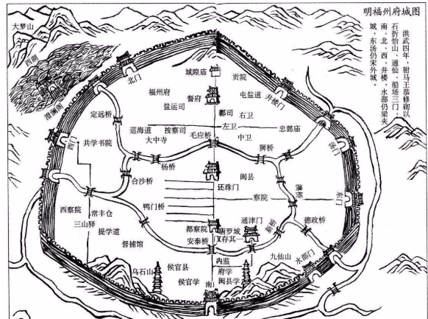
图 6明代福州府城图
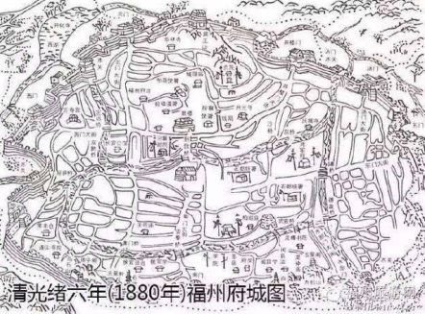
图 7清代福州府城图

明清时期冶山被称为“将军山”，《闽都记》：“将军山，在贡院西南，一名冶山，又名泉山，闽越故城即此”。此时冶山上的部分景点及欧冶池，也不断得到了整修。
明成化十五年（1479年）镇守太监卢胜将欧冶亭移至池之西，不久为风雨所圮。
万历《福州府志》载：藏春洞府，在冶山。旧为民居所占，前建土地庙。正德六年（1511年），提学副使杨子器复其地，改庙为藏春洞府。辟门入冶山，束竹为十亭，杨公去，民复占匿。
乾隆年间(1736-1795)纪晓岚任福建提学使时，曾为冶山上的泉山堂提写楹联。同一时期，山上的将军庙也得到了重修。
嘉庆年间郡守何茹连书“冶山古迹”，碑文。
清道光间泉山被王景贤改为私家园林，名为“伊园”。
清道光八年（1828年）购民居辟而拓之，使欧冶池大于前三倍，周围百丈，亭深三尺，重建小亭于池南。池畔有冶池园。
光绪十八年（1892年）端午节立的“欧冶子铸剑古迹”碑刻。
冶山畔还有一些信仰建筑，首推晋代传承下来的城隍庙，到明清时，其信仰趋于极盛，整座冶山几乎全被城隍庙及相关庙宇所占据，故地方百姓又将冶山称为“城隍山”。其他的信仰场所还有“北斗宫”，《榕城考古略》载：负冶山之阴，上建文昌阁。另有朱子祠保存至今，乾隆《福州府志》载：朱子祠，一在冶山。”祠庙现存一进，占地约300平方米，殿宇中间地上有一块长方形“拜石”，殿堂东边的西向小门，门额上有“朱子祠”三个楷书墨字。

（实物展示）
冶山周边考古发掘工地出土的明清时期遗物：
1、明清时期的建筑材料砖瓦、瓦当等10～20件。
2、明清时期的陶瓷器8～15件。
3、明清时期的金属器和杂项5～10件。
（图片展示）
展品：冶山遗址出土的青花瓷碗
（1）明清时期的建筑遗迹照片五～八幅。
（2）明清时期的出土器物照片四～七幅。
（3）贡院方位图（见《冶山史话》图版014页）。
贡院
明清时期在冶山附近，最有名的建筑莫过于贡院。明成化七年（1471年），福建布政使朱英移建福州贡院于冶山东北麓，即今鼓楼区中山路中山堂一带。随后贡院不断得到扩建重修。正德十一年(1516)巡按御史胡文静购民居益之，辟新衢里许，改为正门南出，有桥曰“青云”。万历五年(1577)，册封使者寓宿，毁于火灾，次年重建。中为至公堂，后为衡鉴堂、抡才堂、主考官房。中为洗心亭，东西为五经考官房。外东为监临公所，西为提调监试公署。东有“对读”“受卷”“弥封”“内供给”四所，西有“誊录”“巡绰”二所。至公堂前为东西文场(试场)，中为明远楼，西隅有瞭望楼。大门前有“天开文运”坊，东西各有坊:一曰“明经取士”，一曰“为国求贤”。东为三司公署，西为外供给所，中有登瀛桥。又有坊曰“天衢”“云路”“龙门”，外达于通衢大道。
清代福州贡院仍沿续明代原址。清康熙十九年(1680)贡院又一次得到重修，先后增辟文场。乾隆九年(1744)御赐书匾联各一，匾曰“旁求俊乂”，联曰:“立政待英才，慎乃攸司，知人则哲;与贤共天位，勖哉多士，观国之光。”乾隆十八年（1753），总督喀尔吉善、巡抚陈宏谋重修，宽展号舍，增高墙垣，筑夹道，疏通沟渠。改“龙门”坊于二门内，移“天开文运”坊于旧龙门地，“大开文运”改署“为国求贤”，“明经取士”改为“天衢”，旧“为国求贤”改为“云路”。道光六年(1826)，总督孙尔准、巡抚韩克均同绅士再次重修扩建贡院。林则徐曾为福州贡院题联“攀桂天高，忆八百孤寒，到此莫忘修士苦，煎茶地胜，看五千文字，个中谁是谪仙才”。
福州贡院作为明清两代福建举行乡试的场所，是读书人的圣地，从福州贡院走出了许多名人，如李光地、赵新、陈若霖、梁章钜、林则徐、林旭、曾宗彦等，还有至福州参加乡试的台湾士子如许南英、丘逢甲、陈肇兴、汪春源等人，他们在中国明清的历史中都留下浓墨重彩。
清光绪三十一年(1905)废科举，提倡立宪，福州贡院被改为福建谘议局。武昌起义后，福建也成立革命军政府这里又被改为福建省临时参议院。民国初年，1912年4月20日上午，孙中山先生及其随行人员40多人，从福州仓山海关埕码头登岸，受到福州各界民众的热烈欢迎。下午，孙中山在原贡院至公堂接见学生代表，并向福建军政界要员发表演说。为纪念孙中山先生，1932年，至公堂改名为中山堂，孙中山先生经过的贡院埕大街被命名为中山路。
福州贡院建筑现多已毁没，仅存多次改建的中山堂，位于鼓楼区中山路23号，平面呈方形，坐北朝南，占地1600平方米，建筑面积2400平方米。现为省级文物保护单位。
（图片展示）：
古志中文人墨客的诗句照片：六～八幅。
有关贡院的图片：三～五幅。
中山纪念堂内景照片（见《冶山史话》082页）
29：中山纪念堂内景照片

台湾会馆
清政府收复台湾之后，注重台湾的人才培养。在清代台湾建省前，台湾府归福建管辖，台湾士子为求取功名，必须到省会福州的贡院参加乡试。1885年台湾建省，但不单独举行乡试，士子也仍要赴福州贡院考试。
早期，台湾士子到福州应试，多是自行赁屋而居，或寄寓亲友同乡处。光绪九年(1883)以后，“文风日起，每届应乡试者约八百余名，应会试者二十余人”栖息无所，极感不便。于是，台湾主政官员分巡台湾道刘璈，特别拨出1.5万两银子，在福州贡院附近购地于1884年建成台南北两郡试馆，共造3幢楼房，可容台湾士子300余人人住。惜原建筑现已不存。
冶山是福州历史文化的发源地，为历代文人雅士和官府所重视，留下了不朽名篇。比如吟咏冶山风景诗词的有明人王应山的《欧冶池怀古》和清人林寿图的《清明日登城隍山》、郭柏苍的《游将军山》等；感怀历史变迁的诗词，如杨庆琛、萨玉衡、龚易图等人写的《闽宫词》、明陈亮《冶城怀古》等。在这些人眼里冶山不仅仅是一名胜之地，更是福州悠久历史文化的代表。
晚清以来，福州的一些名流以冶山为聚所，着力对冶山的保护和整治，逐步恢复山上旧有的名胜古建。光绪二十九年(1903年)施景琛(字涵宇,晚号泉山老人)、叶伯鋆等人在冶山创办了泉山学校、1907年，施景琛集福建工业学堂、泉山学堂、福建新闻社等机构成员48人组成泉山俱乐部研究冶山，他们还在修建了群亭、桐厅、啸庐等景观建筑。
民国十七年（1928年）施景琛又助业师陈衍等创立闽侯县名胜古迹古物保存会，该会吸纳了诸多福州的社会名流。1930年里人陈衍、董藻翔（董执谊）、于君彦、施景琛、欧阳英等遵照《名胜古迹古物保存条例》发起组织闽侯县名胜古物保存会重修古迹。他们先从泉山入手，重建自汉迄清以来的名胜：施景琛等人疏浚了欧冶池、复建了欧冶亭、凌云台、喜雨堂、剑池院等古迹，把将军庙与天后宫两座庙宇改为古物展览室，又增添了五十余处的摩崖石刻。这些石刻内容丰富：最多为冶山古景观名称的还原如观海亭、山阴亭、椒磐石等；部分为历史上冶山附近发生重要事件的提示，如“唐陈将军岩建牙外”“唐裴刺史球场故址”等；还有部分题刻如“洛社遗风”“剑胆琴心”等则是当时一些名人所题，这些名人包括中华民国总统黎元洪、“北洋三杰之龙”王士珍、清光绪二十四年（1898）探花俞陛云、《福建通志》总纂陈衍、海军少将王若恒以及曾任福建省教育厅厅长程时煃等。在这些题刻中，比较特别的是从“一曲”到“九曲”的题刻，这是仿古人“九曲流觞”之雅意而建的景观。据《榕城泉山沿革纪略》记载，“九曲池在将军山顶，岁上巳，郡人修禊于此”“保存会于九曲池上增筑流觞亭”。经过三年修葺，冶山上各种景观建筑焕然一新，成了小型公园。
（《泉山沿革纪略》的书影可加在此，《史话》P15中有）

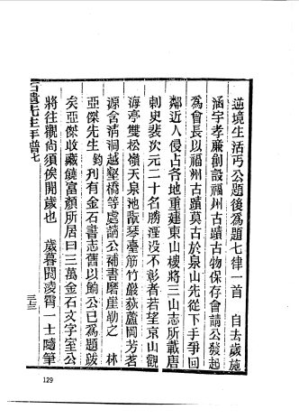
图 8陈衍七十五岁1930参与整治冶山
1932年十月十三日，施景琛等人宴请林森于冶山麓的禊游堂，并将此事在冶山上刻石留念。
由于时局艰辛，冶山上的建筑常被占用。1933年至1934年秋，施景琛等重树泉山俱乐部旗帜，于1935年发表《福州泉山俱乐部宣言》，致力保护冶山的历史文化遗迹。在施景琛的积极奔走下，南京国民政府层层下令，闽侯县政府贴出“禁止任何机关占借泉山”的通告，此地古迹得到依法保护。

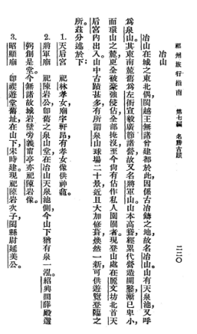
图 9 1935年《福州旅行指南》一书关于欧冶亭与冶山的记录

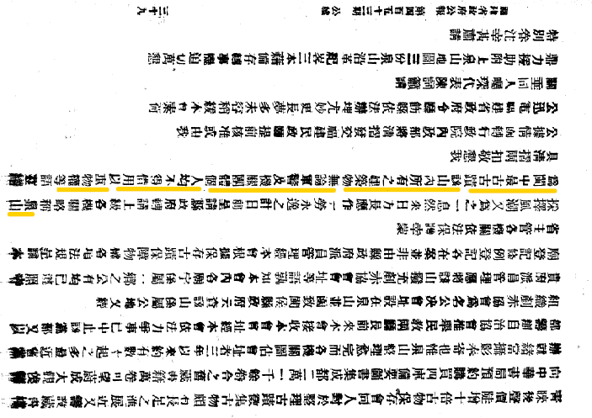

图 10《令第一区行政督察专员准中央古物保管委员会 内政部函以准行政院秘书处函送__国府交办闽侯县古物保存会函请1》

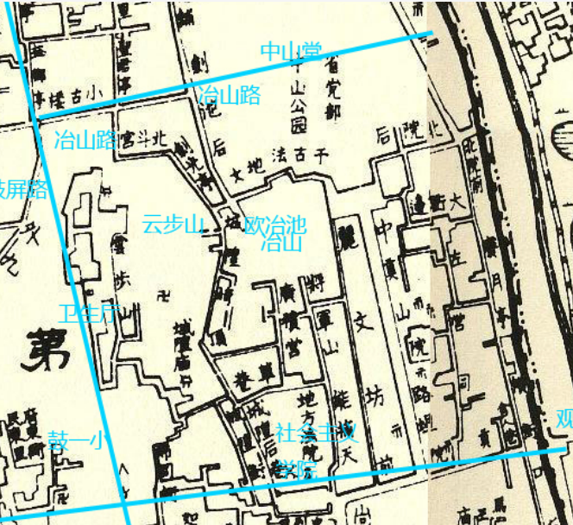
图 11 1935年福州市区详图 此中，可见泉山古迹、将军山、剑光亭 中山路 中山公园、千古法地、城隍庙等名称。
1936年，著名华侨胡文虎捐资重建观海亭。后此亭又毁，现仅存长方形水泥柱二根。
到抗日战争爆发后，冶山的保护就难以为继。“欧冶池，闽旧贡院之侧，有荒池一口，碑曰“欧冶子铸剑处”，为清季里人欧骏熙甫书。”（林家钟著. 林家钟文史选集）
在抗战期间，1937年7月19日福建省抗敌后援会在省会福州成立，会址设在福州泉山古迹。1937年12月省抗敌剧团在鼓楼中山路泉山古迹成立。
1938年，冶山上新落成一楼为“仁寿堂”，是一座两层木质结构建筑。萨镇冰（1859—1952），字鼎铭。祖籍山西代县，出身于福州著名的色目人萨氏家族，中国近代著名的海军将领，先后担任过清朝的海军统制（总司令）、民国海军总长等重要军职，还曾代理过民国国务总理。他身居高位，却常施善举，被福州人称为“活菩萨”。1938年，萨镇冰届八十，却仍无房产，福州缙绅及萨镇冰旧日同僚陈兆锵、陈培锟等二十余人，集资购建一楼，落成后取名“仁寿堂”，（地址为千古法地3号）作为寿礼，以为萨镇冰养老之所。1948年，萨镇冰年九十，原建堂人士又联作《海军上将萨公仁寿堂记》碑（可申请复制，在船政博物馆），勒石为寿立于堂前。（网上找到照片）仁寿堂保存至今，已经被列入省级文保单位

（图片展示）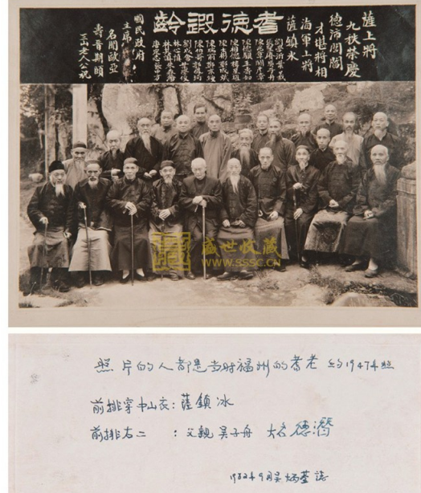

展品：民国寿字彩蝶
冶山摩崖题刻拓片十～二十幅。
《冶山史话》插图第9页的图。
后记
“广厦万千掩古迹，史珠湮灭更堪怜。弹指挥间春秋事，唤得蛙鸣尽开颜”。冶山，福州建城2200多年的文明标志，八闽历朝历代的政治中心，在漫长的历史发展中，闽越古都，海滨邹鲁，宝地福城，文儒之乡，八闽首府……无不表明她始终是闽魂之所系。
今天，我们在改革开放的新形势下，站在新时代的历史起点，重新恢复和保护性建设了“冶山春秋博物馆”，再现她2200多年历史文脉不断的古城风采，我们惟一的冀望就是：让她丰厚的历史文化遗产滋养我们每一个人。

在陈列结束时，用大屏幕彩电或墙面投影，放映全息技术的视频来表现：两千年来以冶山为核心中轴的福州古城，历史上发生的六次发展变迁。这个影像资料在福州市电视台。

